§
INFORMAȚIE
privind datoriile cu termen de achitare expirat (arierate) pe bugetul de stat și bugetele locale la situația din 30 aprilie 2025
la situația din 31 august 2016

La situația din 30 aprilie 2025, datoriile cu termen de achitare expirat (arierate)* au constituit 84,6 mil. lei, inclusiv pe bugetul de stat – 12,0 mil.lei și pe bugetele locale – 72,6 mil.lei.
Din suma totală de 12,0 mil.lei pe bugetul de stat – 3,7 mil.lei constituie datoriile formate până la 3 luni, 1,9 mil.lei de la 3 până la 6 luni și 6,4 mil. lei constituie datoriile formate în mai mult de 1 an.
Din suma totală de 72,6 mil.lei pe bugetele locale –5,0 mil.lei constituie cele formate până la 3 luni, 43,7 mil.lei de la 3 până la 6 luni, 6,7 mil.lei de la 6 până la 12 luni și 17,2 mil.lei în mai mult de 1 an.
 | 30.04.2025 | 01.01.2025 | Devieri 30.04.2025  față de 01.01.2025
 | 30.04.2025 | 01.01.2025 | +/- | %
Total BS și BL | 84,6 | 62,5 | 22,1 | 35,4
Bugetul de stat | 12,0 | 6,6 | 5,4 | 81,8
Bugetele locale | 72,6 | 55,9 | 16,7 | 29,9
* Notă: Soldul la 01.01.2025 s-a modificat în baza rapoartelor financiare anuale.
Comparativ cu 01 ianuarie 2025, arierate s-au majorat cu 35,4 % sau cu 22,1 mil.lei, inclusiv pe bugetul de stat cu 81,8 % sau cu 5,4 mil.lei și pe bugetele locale cu 29,9 % sau cu 16,7 mil.lei.
Din suma totală, ponderea arieratelor bugetului de stat constituie 14,2 % (12,0 mil.lei), iar a bugetelor locale – 85,8 % (72,6 mil.lei).
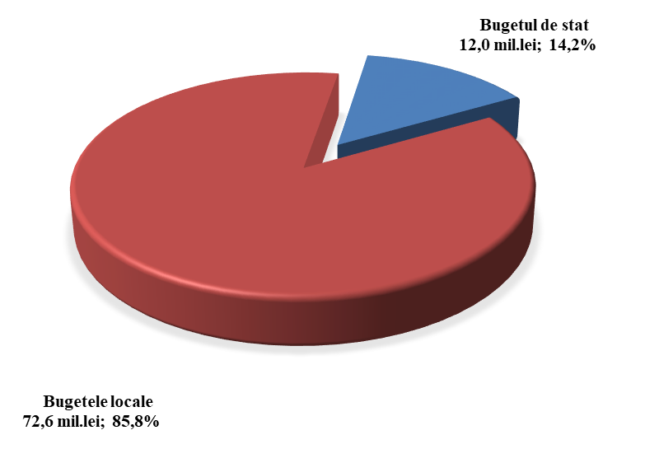

*Remarcă: Datorie cu termen de achitare expirat (arierat) – obligaţie de plată, ce nu mai poate fi contestată, asumată de către autoritatea/instituţia bugetară în baza actelor legislative, normative şi juridice în vigoare, termenul de achitare a căreia a expirat şi care a devenit restantă.
STRUCTURA DATORIILOR
cu termen de achitare expirat (arierate) pe bugetul de stat și bugetele locale
la situația din 30.04.2025 (mil. lei)

Datoriile cu termen de achitare expirat (arierate) s-au micșorat la:

- cheltuieli de personal – cu 2,0 mil.lei pe bugetele locale;
- bunuri și servicii – cu 0,3 mil.lei, inclusiv:
- pe bugetele locale – cu 0,4 mil.lei;
- pe bugetul de stat s-au majorat - cu 0,1 mil.lei;
- procurarea mijloacelor fixe – cu 0,1 mil.lei pe bugetul de stat.

Datoriile cu termen de achitare expirat (arierate) s-au majorat la următoarele poziții:

- subvenții- cu 1,6 mil.lei pe bugetele locale;
- prestații sociale – cu 3,3 mil. lei, inclusiv:
- pe bugetul de stat – cu 3,7 mil.lei;
- pe bugetele locale s-au micșorat – cu 0,4 mil.lei;
- reparații capitale ale mijloacelor fixe– cu 8,6 mil.lei, inclusiv:
- pe bugetul de stat – cu 1,7 mil.lei;
- pe bugetele locale – cu 6,9 mil.lei;
- investiții capitale – cu 9,4 mil.lei pe bugetele locale;
- alte cheltuieli – cu 1,6 mil.lei pe bugetele locale.
